Základná škola s materskou školou Jacovce

Školské zvesti

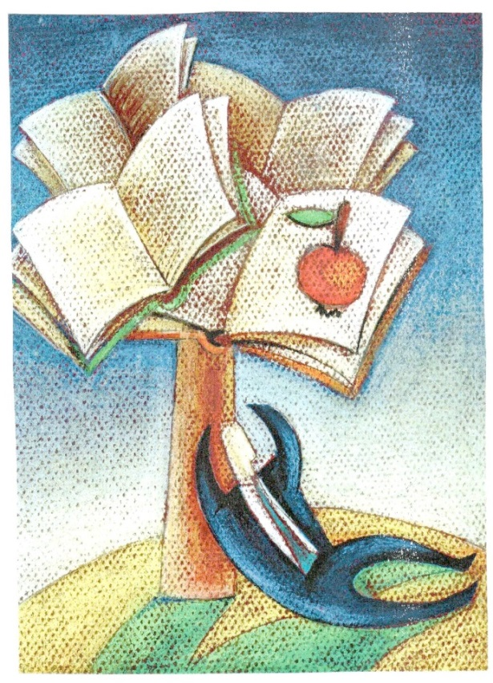 2021/22 č.2
V novembri sme si absolvovali týždeň boja proti drogovým závislostiam. Žiaci deviateho ročníka spracovali túto tému takýmto spôsobom:
Drogy
Každú noc a ráno, keď sa zobúdzam,
cítim tvoje myšlienky, výkriky, slová.
Nevnímam, lebo občas bojím sa,
v kútiku mysle, kde sú všetky tie siluety a tiene.

Opäť vidím ťa ako prechádzaš
tvárou cez monitor môjho počítača.
Znova sa na mňa pozeráš,
neexistujúcimi očami, ktorých pohľad ma zabíja.

Čo si vlastne zač?
Vždy, keď ťa stretnem, si taký nemý.
A ona, zakaždým čo sa schováva za mojim chrbtom,
rozpráva tak krásne strašidelné slová, ktorým nerozumiem.

Každým dňom viac a viac,
rozumiem smutným baladám,
neznámej cudzojazyčnej autorky.
Začínam chápať nemé pohyby,
toho desivého divadelníka.

Karolína Múdra 9. A

Drogy

Prestalo ma všetko baviť,
tak prečo si život trochu neosladiť?
Skúsim vyskúšať niečo nové,
bude ma to však stáť celé vreckové.

Prvýkrát to bola zábava,
už to ale začína byť otrava.
Chcela som len uniknúť od všetkých problémov,
teraz sa niekedy ani nevrátim domov.

Neviem bez toho vydržať,
začínam sa do každého navážať.
Bola som normálna, zdravá,
teraz sa cítim akási chorľavá.

Svoj starý život naspäť chcem,
takto žiť už nechcem.
O pomoc som poprosila,
drogy radšej zahodila.

Už ma znovu baví žiť,
chcem si svoju mladosť poriadne užiť.
S drogami si nezačínaj,
radšej matematické príklady počítaj.

Katarína Daňová 9. A

Lucerničky pre dušičky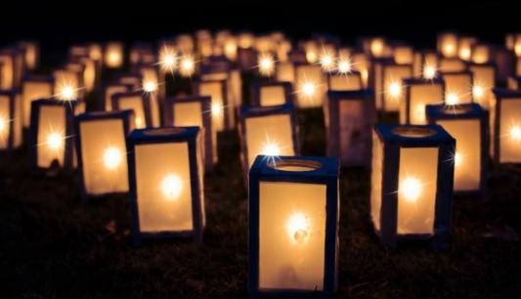 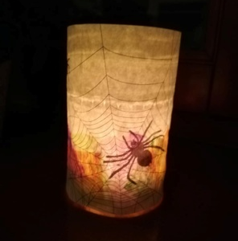
Tohtoročný tematický halloweensky deň mal podtému Lucerničky pre dušičky. Každá trieda na I. stupni si to poňala po svojom. Samozrejme nechýbali strašidlá, mátohy, ježibabky, ale aj halloweenske zvieratká. A že ich nebolo veru málo...natopiere, mačky, sovy, vlkodlaky, pavúky a kopu ďaľších chlpáčov, či operencov. Navštívili sme krajinky podľa nich. V Sovičkove sme čítali o zvykoch na Dušičky, v Pavúkove sme riešili zamotané príklady z matematiky, v Mačičkove sme sa hrali a lúštili tajničky, v Netopierkove sme si pozerali strašidelné rozprávky a v Hadíkove sme si vyskúšali svoju obratnosť a ohybnosť. Všetci sme si vyrobili lucerničku pre niekoho blízkeho. Sviečka je symbolom večného svetla. Podľa tradícii osvetľovala cestu dušiam na druhý svet. Plameň bol očistným prvkom, ktorý mal odvrátiť negatívne sily. Sviečka zapaľovaná na hroboch mala sprostredkovať modlitbu do záhrobia a zabezpečiť s ním prepojenie. Sviece sa zapaľovali aj v oknách domov pre dušičky, aby trafili domov. Zapáliť sviečku, znamená rozsvietiť lásku. A ako vieme, láska má rôzne podoby... stačí si len vybrať.
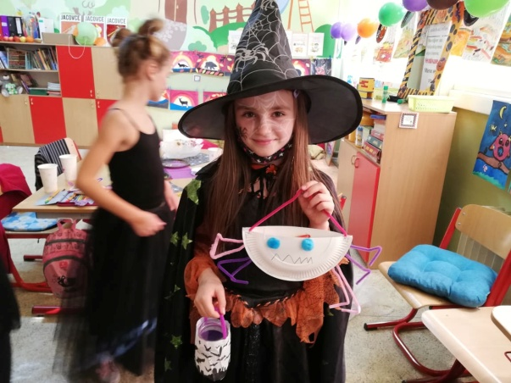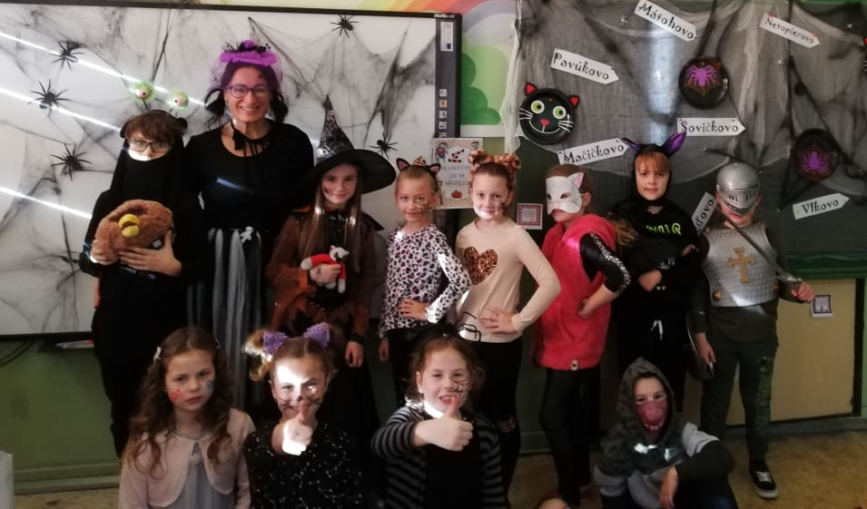
Jantárové, gaštanové, karmínové a iné farebné slová pre jesenné lístie alebo veda o farbách jesene
Vedci sa roky snažili pochopiť zmeny, ktoré sa vyskytujú na stromoch a kríkoch počas jesene. Hoci nepoznáme všetky podrobnosti, vieme dosť na to, aby vysvetlili základy, ktoré vám pomôžu vychutnať si viacfarebné zobrazenie prírody. Farbu listov na jeseň ovplyvňujú tri faktory: listové pigmenty, dĺžka noci a počasie. Načasovanie farebných zmien a nástup padajúcich listov je regulované kalendárom, keď sa noci predlžujú. Ako sa dni skracujú a noci sa predlžujú a ochladzujú, procesy v listoch začnú maľovať krajinu jesennou paletou prírody. Pomáhajú jej tieto pigmenty: Karotenoidy: Produkuje žlté, oranžové a hnedé farby v takých veciach, ako je kukurica, mrkva a narcisy, ako aj masliaky a banány. Antokyanín: Dodáva farbu takým známym veciam, ako sú brusnice, červené jablká, hrozno, čučoriedky, čerešne, jahody a slivky. Chlorofyl : Dodáva listom základnú zelenú farbu. Je nevyhnutný pre fotosyntézu. Aké sú teda farby lístia? Duby: červené, hnedé alebo hrdzavé. Osika a topoľ žlté, zlatožlté. Drienka: purpurovočervené. Buk: svetlohnedé. Červený javor: žiarivo šarlátové. Javor cukrový: oranžovo-červené. Čierny javor: žiarivá žlté. Množstvo a žiarivosť farieb, ktoré sa vyvinú v každom jesennom období, súvisia s teplými, slnečnými dňami a chladnými, sviežimi, no nie mrazivých nocami. Presne ako túto jeseň. Žiaľ nikdy sa nedá dopredu s úplnou presnosťou predpovedať aká bude jeseň. Myslím, že sa zhodneme, keď napíšem, že tohtoročná bola naozaj vyfarbená.

19. a 20. októbra sa testovali pohybové predpoklady u prvákov a tretiakov. Deti boli rozdelené do skupín. Posúvali sa po stanovištiach, ktoré boli v telocvični. Deťom sa odmerala výška, odvážili sa a vyskúšali si svoju ohybnosť v predklone s dosahovaním. Na ďalšom stanovišti robili brušáky/ sed-ľah a zostavu s tyčou. Ešte si vyskúšali skok do diaľky z miesta, výdrž v zdvihu a kotúľanie troch lôpt naraz po vyznačenej dráhe. Samozrejme nechýbal vytrvalostný beh, člnkový beh a vlajková naháňačka. Cieľom projektu testovania je získať informácie o stave pohybových predpokladov detí, zároveň poradiť a nasmerovať deti na športy, kde môžu uplatniť vrodené predpoklady. Chce sa nám veriť , že tak aj je a bude. Šport pomáha deťom nielen predchádzať rôznym zdravotným problémom. Má oveľa viac výhod. Aké? Tak napríklad:
Testovanie prvákov a tretiakov
• vedie dieťa k disciplíne – ak chce uspieť, bez pravidiel a zodpovedného prístupu to nepôjde
• trávi čas so svojimi rovesníkmi – rovnaké koníčky dokážu ľudí naozaj spájať a vznikajú tak často priateľstvá na celý život
• zdravá rivalita – priebojnosť je v dnešnej dobe veľmi dôležitá a súťaživosť medzi deťmi preto nie je na škodu
• naučí sa prijímať aj prehru – nie vždy bude najlepší, nie vždy sa mu všetko v živote podarí, avšak zistí, že to je v poriadku
• ľahšie odolá pokušeniam – na hlúposti jednoducho nebude mať čas
A takto to vyzeralo pri plnení športových výziev:
Zhyby: Kotúľanie troch lôpt:
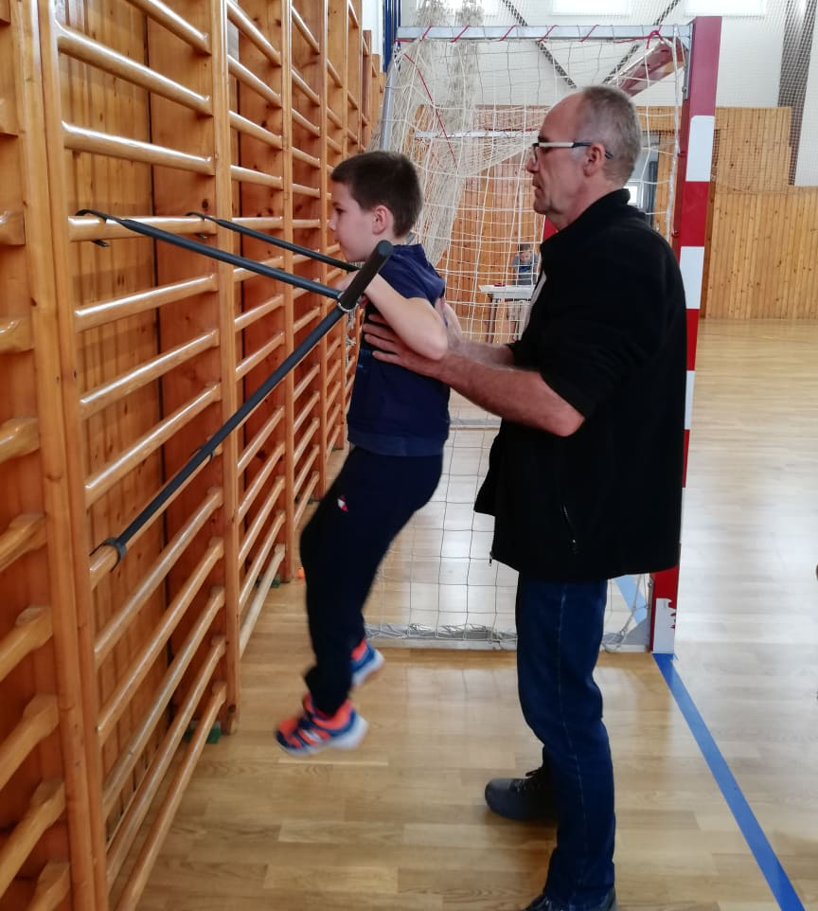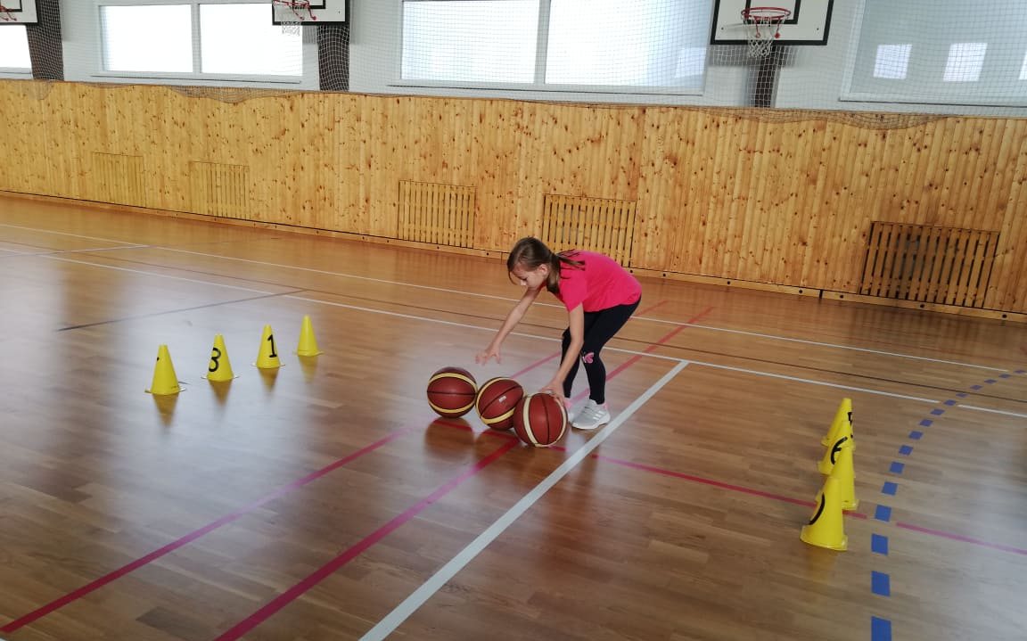
Meranie výšky: Váženie:
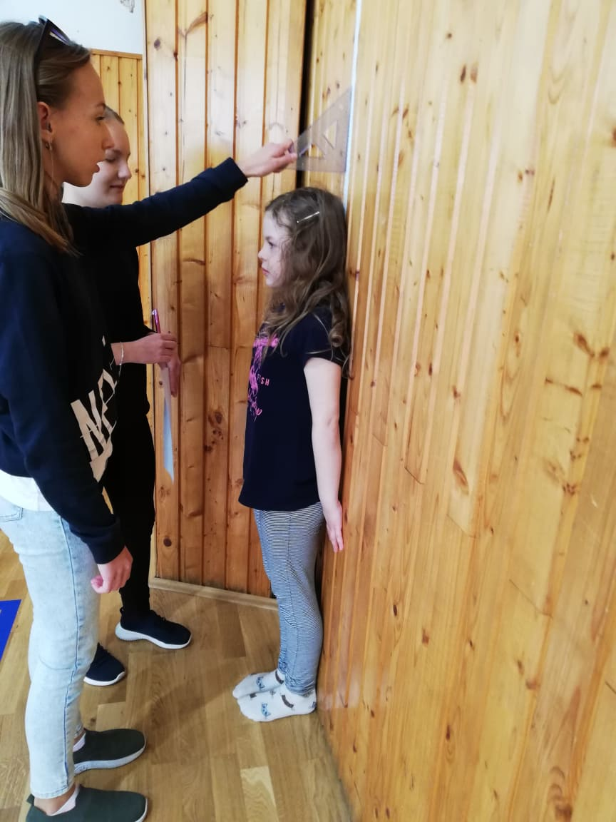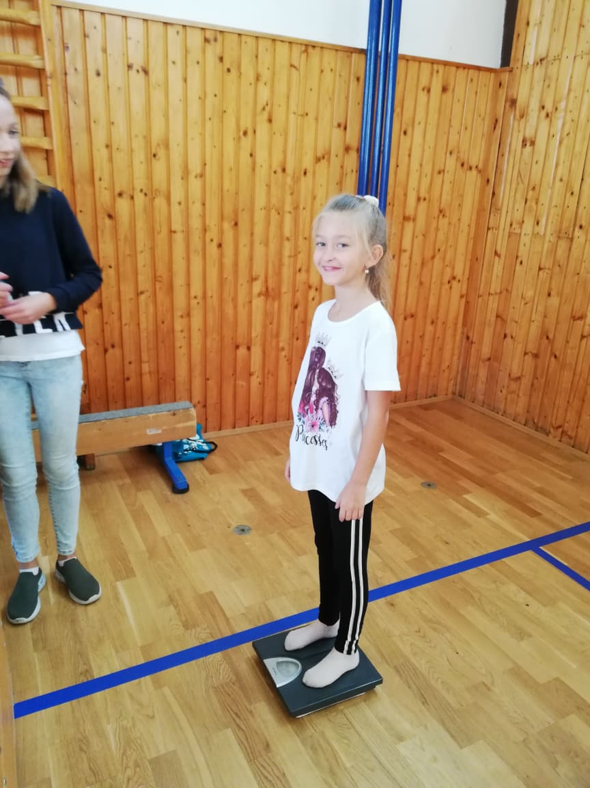
Brušáky/ sed-ľah: Predklon v sede:
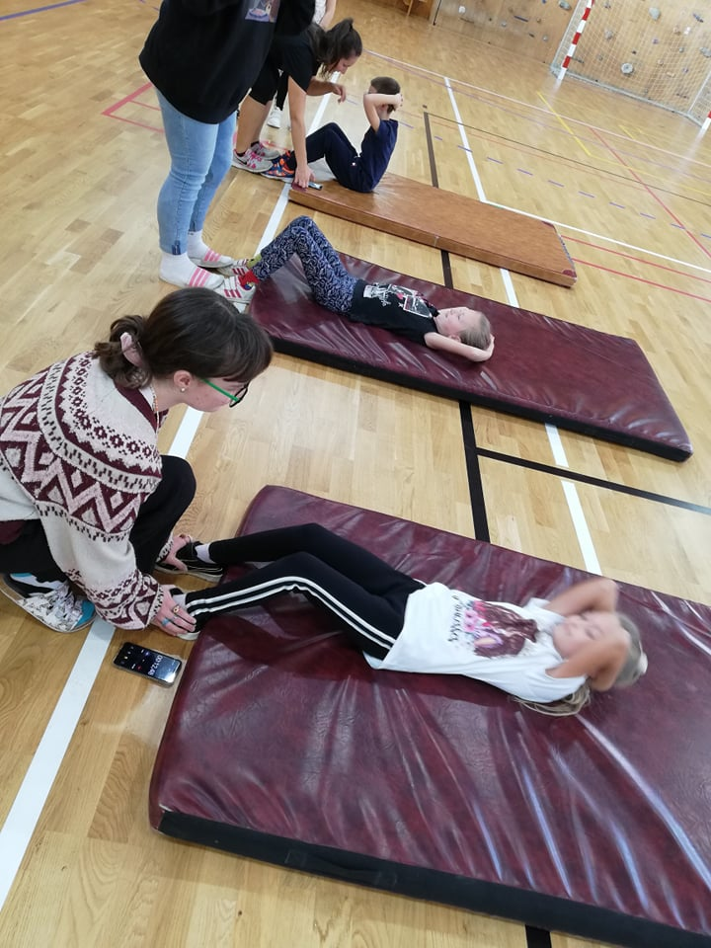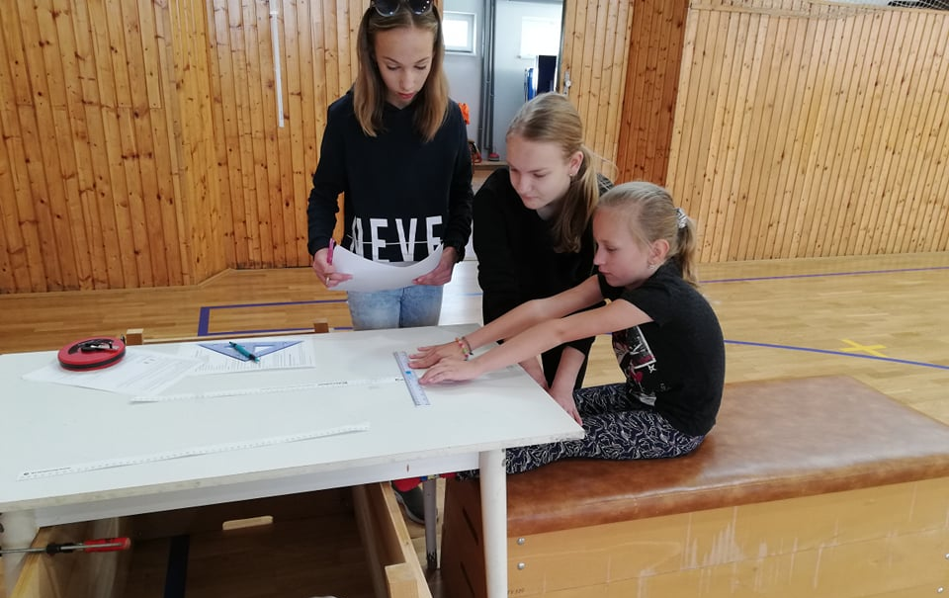
Počítanie vlajočiek ,,chvostíkov“: Zostava s tyčou: 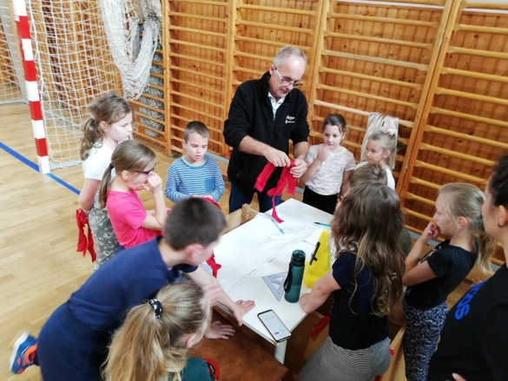 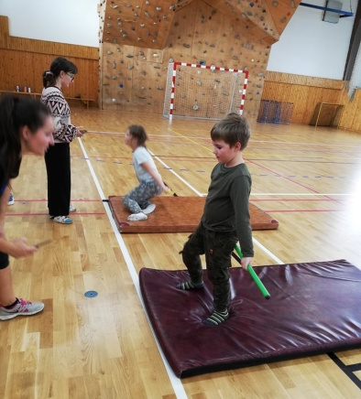
Člnkový beh: ... a máme to za sebou :

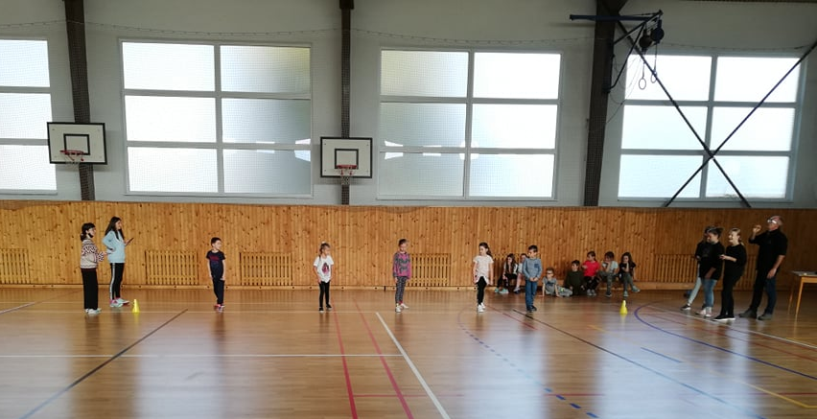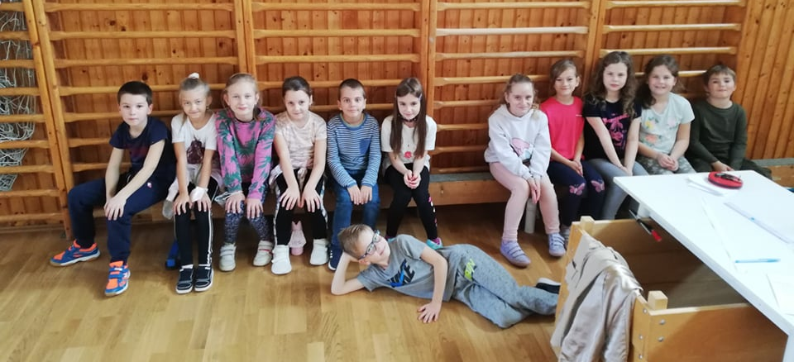

Naši tretiaci sa opäť trošku posnažili a napísali vlastné príbehy s použitím vybraných aj nevybraných slov. Príbehy si ilustrovali sami.
Život na farme
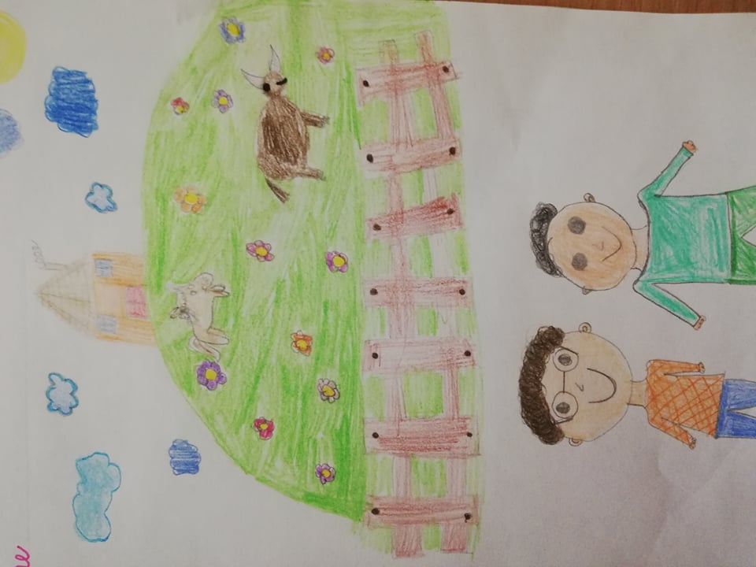
Bystrý Bystrík bol obyčajný chlapec. Býval so starkým na farme a pomáhal mu s dobytkom. Chodil zbierať bylinky. Po ceste videl pytliaka ako sa hmýri medzi pýrom. Naľakal sa, ale zbytočne. Zazrel byvola, býka aj kobylu. Boli v poriadku. Preto začal hlasno pískať, aby vyplašil pytliaka. Na farme všetko porozprával starkému. Starký bol pyšný na Bystríka ako sa zachoval.
Natália Ďurkovičová

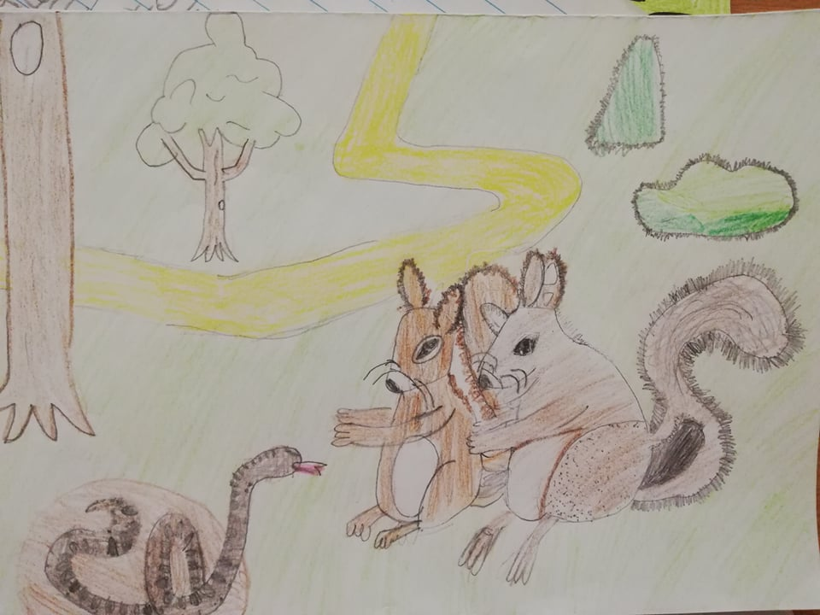
Kamarátky veverice
V skrytej dutine stromu žila veverica Bibiána. Bola to bystrá veverička. Pod iným dubom žila jej kamarátka Miška. Bola to tiež veverica a spolu chodili na žalude. Bibiána našla pod svojim stromom jamu. Navrhla Miške, aby si spojili svoje príbytky tunelom. Sovička Simonka, ktorá bývala na dube, priletela k nim a upozornila ich, aby si dávali pozor na zmiju. Veveričky ju však nepočúvali a išli do jamy kopať tunel. Zrazu sa pred nimi zjavila zmija. Veverice sa veľmi zľakli. Našťastie im prišla na pomoc sova Simonka. Odtiahla ich od zmije a schovala do svojho príbytku. Prespali u nej a na druhý deň sa vrátili do svojich domčekov. Tunel však už nekopali.
Šimonko Chrkavý a Sebastian Železník
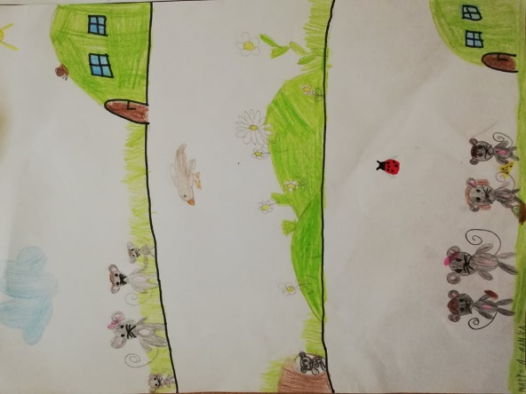
O myšiatkach
Bol raz jeden myšiak s myškou. Myške sa narodili dve myšiatka. Volali sa Barborka a Adamko. Boli veľmi neposlušné. Neposlúchli ani maminu a ušli na lúku. Tam ich zazrel myšiak a veľa nechýbalo a chytil by ich. Myšiatka sa schovali do opustenej nory. Keď z nej vystrčili pyšteky, zacítili voňavé bylinky. Myšiak už odletel.
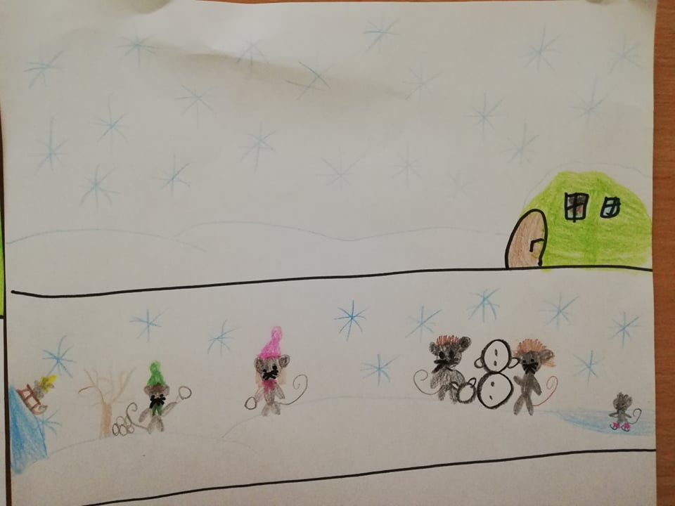

Nazbierali kyticu byliniek a doniesli ich domov mamine. Tá ich pochválila a za odmenu im dala kúsok syra a zrno. Zrazu začalo snežiť. Barborka s Adamkom sa išli guľovať.
Natália Zaťková a Hanka Havranová
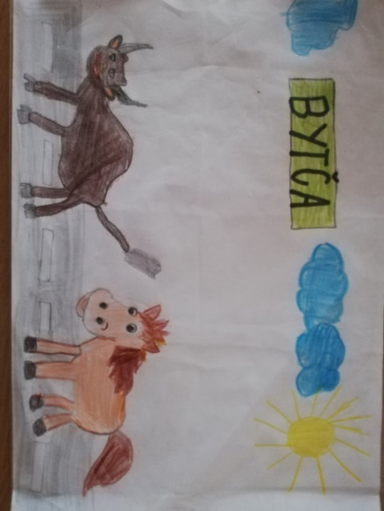
Býk Jožik
Jedného dňa bol býk Jožik v ZOO v Bystrici. Stretol tam kobylu Milku. Mala zlomené kopyto. Býk Jožik si pomyslel, žeby potrebovala pomoc. Zobral ju k zverolekárovi a po ceste stretli byvola, ktorý mykal chvostom. Zobrali ho spolu k zverolekárovi. Dúfali, že aj jemu doktor pomôže. Keď tam prišli, zistili, že zbytočne. Zverolekár Dominik tam nebol, pretože sa pošmykol a musel ísť do nemocnice do Bytče.
Marko Janík a Jurko Čaniga

Páv a myš
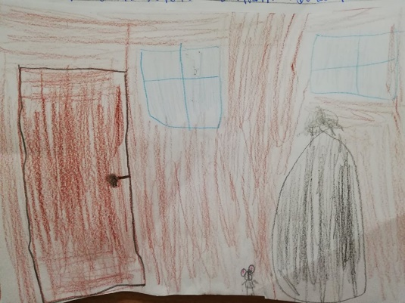
Kráča si páv pyšne po lúke. Myš sa chceli s ním kamarátiť, ale páv odmietol. Chytili ho pytliaci a páv volal o pomoc. Myš pribehla a povedala pávovi, že mu pomôže, ale že ju musí poprosiť. Páv nechcel. Pytliaci ho odvliekli ešte ďalej. Keď išli spať, myš prehryzla vrece, v ktorom bol páv. Spolu utiekli a stali sa z nich kamaráti. Každý deň zažívali rôzne dobrodružstvá. Bolo im spolu veselo. Jedného dňa ukryla myš do svojej skrýše vretenica. Chystala sa ju zjesť. Páv rýchlo pribehol a odstrašil vretenicu. Odvtedy bolo páv s myšou verní kamaráti.
Vítko Straňák a Alexko Kúcha

Najzaujímavejšie podujatie školskej knižnice
Aj tento rok sme sa zapojili do podujatia Slovenskej pedagogickej knižnice – Najzaujímavejšie podujatie školskej knižnice. Naše podujatie nieslo názov „Pokladom je múdrosť skrytá v knihách.“ Prípravu podujatie sme začali v týždni od 18. – 22. 10. 2021. Žiaci mali možnosť priniesť do školy svoje „poklady“ –knihy, ktoré vlastnia a ktoré by sa mohli páčiť aj iným spolužiakom. Knihu si podpísali a spolu s ňou odovzdali aj krátky popis ku knihe . čím je kniha zaujímavá, prečo by ju odporúčali prečítať si, čím zaujala samotného vlastníka knihy. Knihy zozbierali na prvom stupni triedne učiteľky, na druhom stupni vyučujúci slovenského jazyka. V piatok 22. 10. sme pripravili v školskej knižnici výstavku týchto kníh, ktoré sme roztriedili na tri časti vychádzajúc z obsahov kníh a ich popisov – knihy pre žiakov 1. stupňa, 2. stupňa, knihy populárnej literatúry a encyklopédie. V pondelok 25. 10. 2021 sme začali hľadať poklad. Na hľadanie pokladov sme si zvolili čítanie z dvoch kníh spisovateľky Edity Riháriovej. Čítanie realizovali žiaci 9. ročníka. Zároveň sme si pripravili tajničku, ktorú sme postupne dopĺňali so žiakmi.
Žiaci na hodinách slovenčiny a angličtiny čítali spolu s vyučujúcimi z kníh, ktoré im pripravili.

7.B
Na hodine anglického jazyka sme čítali úryvok z knihy Alice in Wonderland. Žiaci pozorne počúvali a zapisovali si postavy, prostredie, a zhrnutie príbehu. Po prečítaní sme sa o knihe rozprávali a analyzovali sme spolu vnútornú a vonkajšiu charakteristiku postáv. Taktiež sme si v cudzom jazyku vysvetlili, čo je to personifikácia a kde sa v úryvku knihy nachádzala.
6.A
Na hodine slovenčiny sme so šiestakmi čítali úryvok z knihy Nekonečný príbeh. Deti mali za úlohu zapisovať si hlavné postavy, prostredie, vnútornú a vonkajšiu charakteristiku a započúvať sa do príbehu. Po prečítaní sme viedli diskusiu na tému knihy (potreba čítania, šikana). Keďže kniha spomína aj šikanu a outsiderstvo v kolektíve, rozprávali sme sa aj na túto tému. Počas diskusie reagovali na otázku, čo by si robil, keby si bol v koži hlavného hrdinu Bastiana Bugsa? Žiakov kniha zaujala, a preto som sa rozhodol, že na hodine literatúry si ešte niečo z úryvku prečítame.
5.A
Piataci pracovali s rozprávkovou knihou „Rozprávky do chrumkava prepečené“, v ktorej sú príbehy v anglickom aj slovenskom jazyku, čo môžu efektívne využiť pri učení sa cudzích jazykov. Ďalšou aktivitou bolo lúštenie tajničky, ktorá im prezradila, že kniha je základ poznania. Piataci neskrývali nadšenie a v spätnej väzbe sa vyjadrili, že by podobné aktivity prijali častejšie a hodnotili ich pozitívne.
8.A
Žiakom ôsmeho ročníka boli prezentované dva knižné tituly. Prvým z nich bolo dvojjazyčné vydanie klasiky od Charlotte Bronteovej – Jana Eyrová, čo ocenili najmä žiaci, ktorí majú vzťah k cudzím jazykom. Druhou knihou bol skutočný príbeh Věry Sosnárovej, ktorá prežila dvadsať rokov v gulagoch. Po prezentácii nasledoval brainstorming a diskusia o vybraných knihách a o čítaní. Žiakov ôsmeho ročníka podujatie oslovilo a v niektorých vzbudilo túžbu po objavovaní nových príbehov.
9.A
Žiaci 9. ročníka realizovali aktivity v triedach na prvom stupni a asistovali v školskej knižnici.

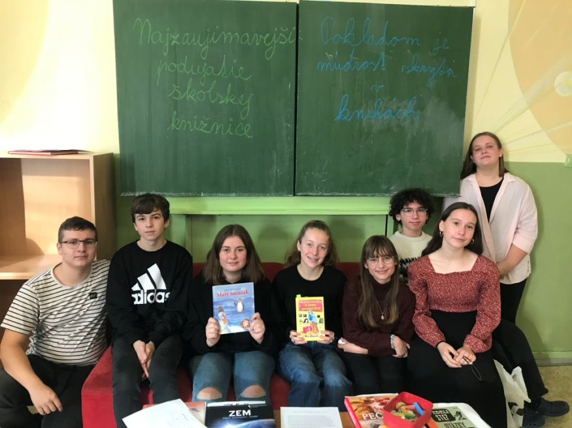
Do tejto celoslovenskej akcie sa prihlásilo so svojimi podujatiami 158 školských knižníc, v celkovom hodnotení sa naša škola umiestnila na 22. mieste.

Výsledky súťaží a olympiád
Zapojili sme sa do okresného kola Olympiády zo slovenského jazyka a literatúry, kde 3. miesto pod vedením Mgr. Emílie Polonskej získala Katarína Daňová z 9. A.
Naši žiaci sa zapojili s vyučujúcimi informatiky Mgr. Milošom Janíkom a Mgr. Martinom Rybnikárom do informatickej súťaže iBobor. V kategórii benjamín získala najlepšie umiestnenie Laura Blahová zo 7. B, v kategórii bobrík Jakub Múdry zo 4.A, v kategórii drobec Juraj Čaniga z 3.A.
očný príbeh
Uskutočnilo sa školské kolo Olympiády v anglickom jazyku. V kategórii mladších žiakov sa na 3. mieste umiestnil Vladimír Janček zo 7.A, na 2. mieste Kiara Kalemaj zo 7. A a na 1. mieste Nela Géciová zo 7.B a postupuje do okresného kola. V kategórii starších žiakov sa na 3. mieste umiestnila Lenka Macková z 9. A, na 2. mieste Katarína Daňová z 9. A a na 1. mieste Nadja Matušková z 9. A a postupuje do okresného kola.

Mikuláš, Mikuláš....... každý rok k nám zavítaš
6. december v našej škole vyzeral úplne inak ako bežný pondelok. Od rána sa naše triedy zmenili na tvorivé dielničky, kde sme vyrábali vianočné ozdoby, anjelov, piekli oblátky varili vianočný punč. A samozrejme... navštívil nás aj svätý Mikuláš, lebo sme poslúchali a priniesol nám malé sladké prekvapenia.
Svojimi vianočnými výtvormi sme si vyzdobili triedy i chodby a pripravili si tak peknú vianočnú atmosféru.

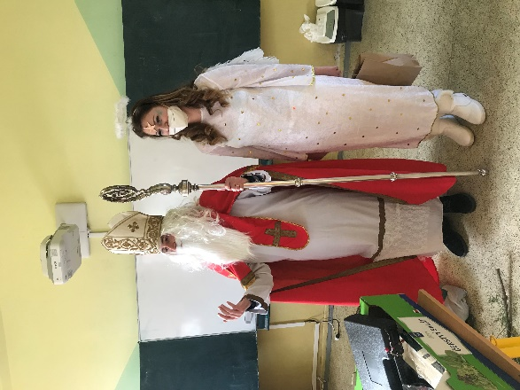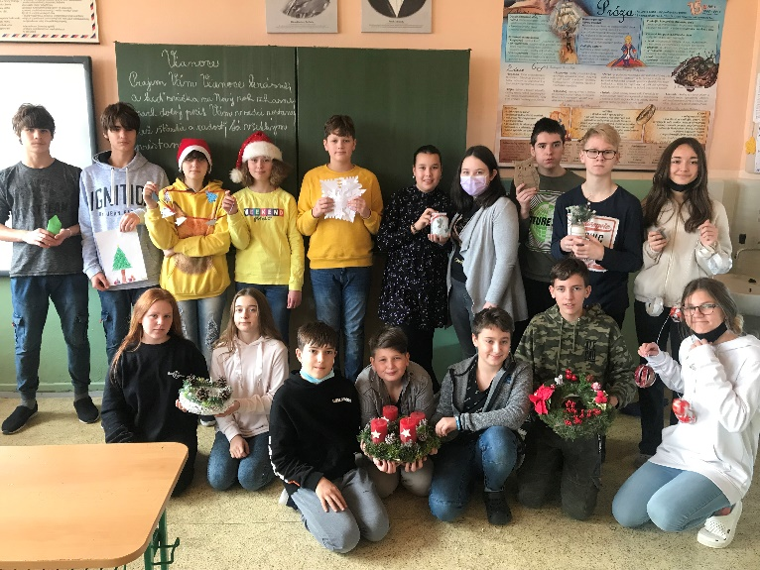

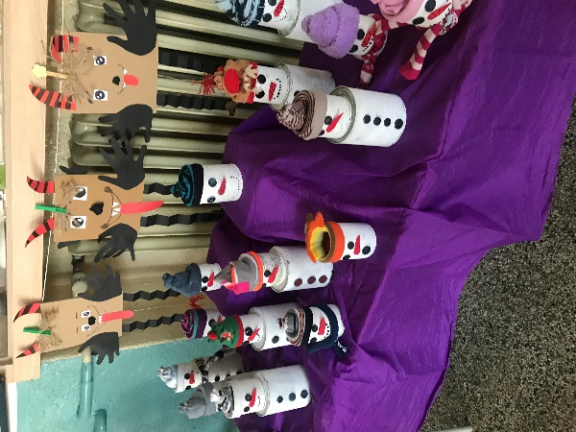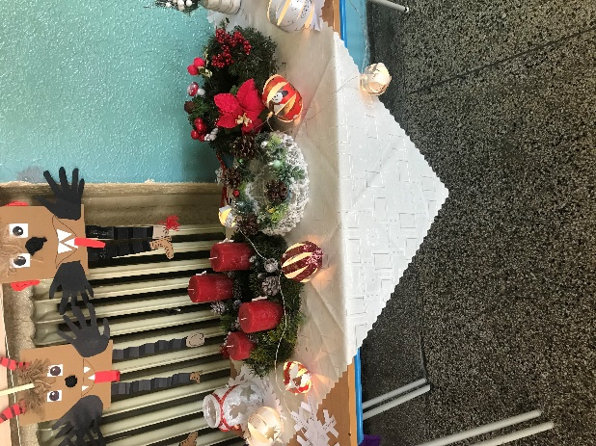

Bol raz jeden vlk. Žil neďaleko Betlehema. Pastieri vedeli, aký je nebezpečný. Každú noc robili všetko, čo mohli, aby pred ním ochránili svoje ovce. Jeden z nich musel byť vždy na stráži, pretože vlk bol hladný a zákerný. Bola noc. Anjelský spev, ktorý doteraz nikdy nepočul, práve utíchol. Hovorili, že sa niekde narodilo dieťa. Vlk bol veľmi prekvapený, že sa pastieri zbiehajú zo všetkých strán, aby videli novorodenca. „Toľko rozruchu kvôli nejakému dieťaťu,“ pomyslel si vlk. Nakoniec ho však premohla zvedavosť a potichu sa zakrádal za nimi. Keď sa doplazil do stajne, schoval sa a čakal. Keď sa pastieri rozlúčili s Máriou a Jozefom, videl, že prišla jeho chvíľa. Počkal, kým Mária a Jozef zaspali; boli veľmi unavení od starostí aj radosti z dieťaťa. „Ako, dobre," pomyslel si vlk, „začnem s dieťaťom." Tichučkým krokom sa vkradol do stajne. Nikto si jeho príchod nevšimol. Iba dieťa. Spočinulo pohľadom na vlkovi, ktorý sa ticho pohol k jasliam. Vlk mal otvorenú tlamu a jazyk mu visel von. Bol to hrozný pohľad. Zastavil sa tesne pred jasľami. „Ľahká korisť," pomyslel si a hladne si oblizol papuľu. Prikrčil sa, aby skočil. Zrazu sa ho však jemne a láskyplne dotkla ruka malého Ježiša. Prvýkrát mu niekto pohladil odpornú špinavú srsť. Hlasom, ktorý vlk nikdy v živote nepočul, povedal malý Ježiš: „Vlk, mám ťa rád!" a láskyplne sa naňho pozrel. Potom sa stalo niečo nepredstaviteľné - v tmavej betlehemskej stajni praskla vlčia koža a vystúpil z nej človek. Skutočný muž. Presne tak, ako ho Boh stvoril na začiatku. Muž v úžase pokľakol, bozkal Ježiškovi ruky a poklonil sa mu. Potom vyšiel zo stajne - rovnako ticho, ako pred chvíľou prišiel - a vydal sa na cestu. Nikto si nevšimol, čo sa tej noci stalo. Vie to len malý Ježiš a ten, ktorý sa stal človekom. A obaja vedia, že to isté sa stane všetkým, ktorí sa v koži zvierat priblížia k jasliam a nechajú božie dieťa, aby sa ich dotklo.
Betlehemský vianočný príbeh
Filip Bieľak 9. A
Vianočné malé - veľké prekvapenie
Vybrala som si príbeh, ktorý tu bude pre mňa stále. Je to príbeh o mojej mladšej sestričke Lenke.
Bolo to na Štedrý deň. Ako každý rok boli tieto Vianoce neobyčajné. Keď odbila osemnásta hodina, prišli sme k nášmu krásnemu vianočnému stolu, kde na nás čakala výborná vianočná večera. Pomodlili sme sa pred večerou a šli sme sa fotiť. Po večeri nastala moja obľúbená časť, a to zapálenie prskaviek. Tatino vraví, že prskavky sa zapália preto, aby nás Ježiško našiel a priniesol nám darčeky. Je to moja obľúbená časť, lebo sa s prskavkami dajú robiť pekné a zábavne svetelné triky. Keď nám už došli prskavky, šli sme skontrolovať, či nám už Ježiško priniesol darčeky. Ani som si nevyzliekla bundu a už som utekala pozrieť do obývačky a neveriacky som sa prizerala nášmu krásnému vianočnému stromčeku, ktorý bol obsypaný veľkým množstvom darčekov. V tom zo mňa vyhŕklo : ,, Jo, poslúchala som!“ No samozrejme ma mamina vrátila, nech si idem dať dole bundu a umyť si ruky, vtedy som si pomyslela: ,,ach tá moja mamina!“ Začala som tam triediť, ktoré patria babkám a dedkom, ktoré mamine a ktoré tatinovi. No a v tom som si všimla čiernobielú fotku. No nebola to len obyčajná fotka. Bol to malý čiernobiely obrázok zo sona. V rýchlosti som si ho zobrala do ruky a začala pozerať. Bola to fotka bábätka, no nevedela som, kto je to na tej fotke. Najprv som si myslela, že som to bola ja, keď som bola v maminkinom brušku. Potom som si myslela, že to mal byť nový člen v našej veľkej rodine. Nakoniec sa mamina na mňa uprene pozrela a povedala mi: ,, Lauri, to je tvoj mladší súrodenec.“ Nečakala som to, pretože to na mojej mamine nebolo vôbec vidieť. V tej chvíli som si začala maminu premeriavať, pretože som si myslela že si zo mňa robí len zábavu. Prestala som si všímať ostatné darčeky, lebo v tej chvíli to najdôležitejšie bol môj súrodenec. Boli to najkrajšie Vianoce, aké som kedy mohla mať. No neskôr sa z môjho vianočného darčeku stál aj narodeninový darček. Moja sestra, ktorej sme dali prekrásne meno Lenka sa narodila 5 dní po mojich narodeninách.
Na tieto Vianoce nezabudnem a vždy na ne budem spomínať s úsmevom na perách.
Laura Blahová, 7. B

Vianoce
Vianoce stále rovnaké mám,
u starých rodičov ich vždy prežívam.
Dnes však nastala veľká zmena,
stojíme v zápche, ktorá konca nemá.

Ideme rýchlo, nestíhame,
vidím stres už aj na mame.
Obáv plnú hlavu mám,
svoju nádej do auta vkladám.

Každú chvíľu pozorujem hodiny,
chýba už iba pár minút do hostiny.
Už je všetko stratené,
tieto Vianoce sú asi šialené.

Neskoro k starým rodičom prichádzame,
nechcem vidieť ich smutné tváre.
Meškáme dve hodiny,
na čo sme sem už chodili?

Miesto nešťastia na tvári,
vidím na nej úsmev vari?
Objímajú nás už z dverí,
zdá sa im tento deň hádam skvelý?

Všetko už je prichystané,
vďačím za to starej mame.
Hríbová polievka a vianočná ryba,
na stole sa nenájde jediná chyba.

Po celom dome sa smiech ozýva,
v srdci každý radosť prežíva.
Uvedomím si dôležitú vec,
načo mi bol toľký stres?

Nejde predsa o to kde a kedy,
Vianoce sú predsa vtedy,
keď za stolom ako rodina sedíme,
a o všetky radosti a starosti sa delíme.

Prežívajme všetci s láskou spoločne,
tieto nádherné časy vianočné.

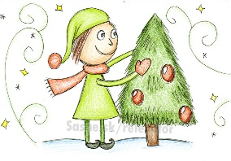 Simona Štreicherová 9. A
Vianoce krásne a čisté ako sneh,
na stole nech všetkým ľuďom rozvoniava oblátka a med.
Nech každé srdiečko sťa oheň zahorí,
všetkých ľudí nech láska a dobro naplní.

